理工读书·共享会子项目招标通知
2020年上半年，新冠病毒来势汹汹，学校也暂停大一大二同学返校的步伐。为适应抗疫新形势，2020年本校图书开展了9期“抗疫情·共读书”的线上读书活动，供全校师生参与，已收到了优秀读书笔记投稿200余篇，取得良好进展。现对9期线上读书活动，进行承办方招标。招标要求如下：
- 人数：10——50人的团队（班级、社团、学生会组织等）
- 活动要求：
日常活动：日常在学习通小组进行阅读，团队每人阅读时间不低于2小时每人，读书笔记不少于1篇每人；读书笔记字数140——800字。
集中交流分享：在合适的网上平台，进行直播分享（如腾讯会议、学习通等）。要求主持人1名，领读人不少于6名；观看直播人数不少于10人。
- 活动时间安排：
招标时间：6月1日——6月10日
各班举行集中交流分享的时间：6月10日——7月15日
评选资料提交时间：7月15——8月15日
评选时间：8月20日——9月10日
- 9期共读的书目：
期数 | 共读书籍
86 | 《一个人的朝圣》
87 | 《外婆的道歉信》
88 | 《霍乱时期的爱情》
89 | 《牛棚杂忆》
91 | 《学习之道》
92 | 《活出最乐观的自己》
93 | 《世界上的另一个你》
94 | 《人类简史》
95 | 《影响力》
- 招标网址：https://shimo.im/sheets/j8jGxHD8gG3DdHGy/MODOC/ 《理工读书·共享会2020年承办方招标》
- 活动奖项
各承办方，根据要求提交评比材料（见附件一），根据材料及现场表现的评分标准（见附件二），评选出优秀、良好、及格三个等级。
优秀，获得相应荣誉证书，及300元的奖品。
良好，获得相应荣誉证书，及200元的奖品。
及格，获得相应荣誉证书，及100元的奖品。

以班级为团体的单位获得书香班级评比的相应加分。
- 招标联系人
图书馆杨洋老师：电话15273238617；QQ 2780372341；微信 highlucifer

附件一：
第XX期评比材料
- 共读书籍内容简介
《平凡的世界》是一本XXXX
- 活动现场精彩一幕
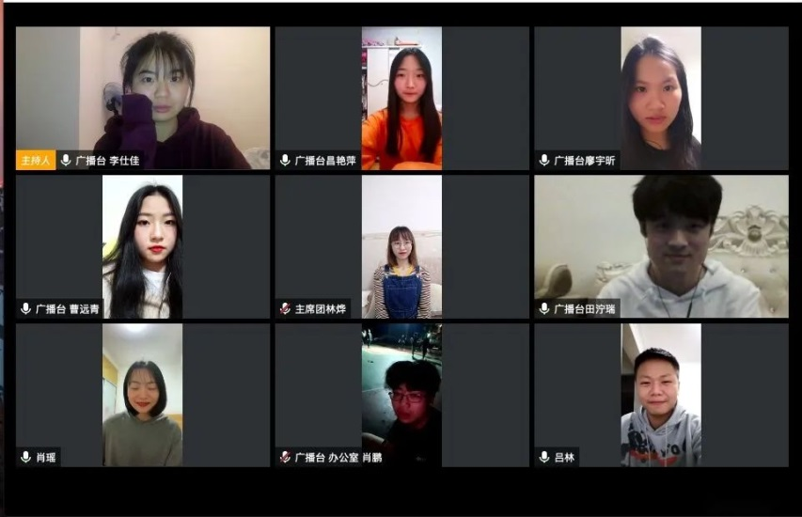
- 读有所得（各领读人的照片及心得体会）
昌艳萍：少安的经历引起我的沉思。生活没有如果，他们的命运告诉了我们。我们每个人的命运都受制于这个时代。我们不能完完全全的决定着自己的命运，我们要做的是怎样让我们更幸福。

- 嘉宾总结发言（嘉宾现场截图或者个人照片）
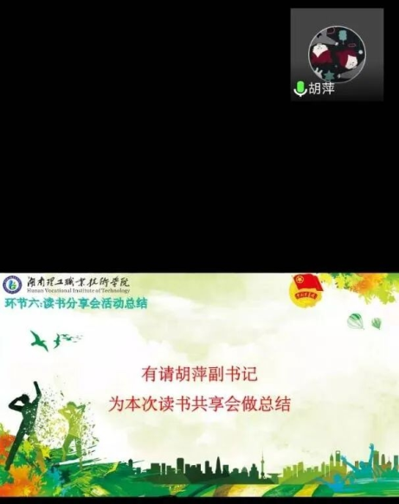
院团委兼职副书记胡萍老师今天也和同学们重温了这本书，同时为大家分享了她对《平凡的世界》的有感，她认为：“这本书讲述着那个年代的青年们如何经历人生中的犹疑、抉择和取舍，从而依靠不屈的奋斗改变生活、实现抱负。这是属于那个年代青年们的‘中国梦’也呼吁大家：珍惜现在，努力学习，体谅父母，为家庭贡献自己的力量，我们也要像少安少平两兄弟一样吃苦耐劳，坚毅勇敢。胡老师用苦难、奋斗、平凡、伟大四词概括全书，让我们更加体会平凡生活的美好，也更珍惜眼下的时光。

- 总结反思（集体合照及总结反思）
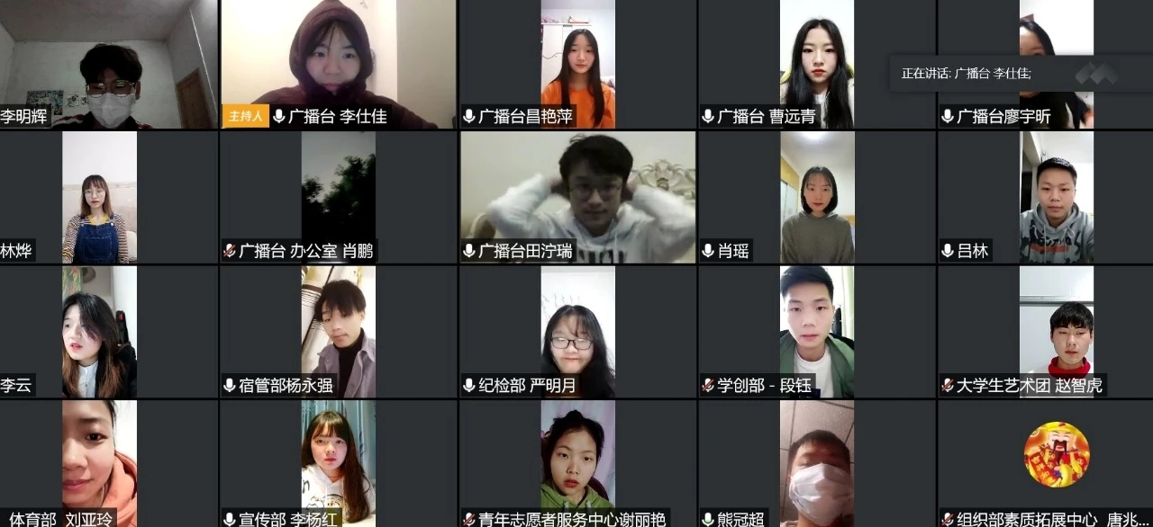
《平凡的世界》告诉了我们，平凡的人也有着不平凡的一生。每个人的一生都是自己波涛汹涌的经历，应该去奋斗，不妥协。

附件二：
“理工读书·共享会”子项目评估标准
- 及格标准（60分——75分）：
（一）日常读书活动（45分）：
小组人员的每人一篇读书笔记，内容原创，字数达标；（25分）
阅读时长达标。（20分）
（二）集中交流活动（（30分））
1、交流现场井然有序，主题明晰，环节合理，时间科学。（10分）
2、领读人内容详实，吐词清晰。（10分）
3、主持人仪态端庄，主持词主题明晰，内容积极向上。（10分）
二、良好标准（75——90）
（一）日常读书活动（50分）
小组人员的每人一篇读书笔记，内容原创，字数达标；（25分）
阅读时长达标。（20分）
读书笔记在院级及以上优秀读书笔记评比（包含“每周一书”优秀笔记评选）中获奖一篇。（5分）
（二）集中交流活动（（40分））
1、交流现场井然有序，主题明晰，环节合理，时间科学。（10分）
2、领读人内容详实，吐词清晰，脱稿领读，姿态自然。（10分）
3、主持人仪态端庄，主持词主题明晰，内容积极向上。（10分）
4、领读人PPT或其他分享文件（视频、录音等）制作精良，格式清晰，图片优美，文字充实。（5分）
5、现场环节具有创新性，融合了多种形式的分享模式。（5分）
三、优秀标准（90——100）
（一）日常读书活动（55分）
小组人员的每人一篇读书笔记，内容原创，字数达标；（25分）
阅读时长达标。（20分）
读书笔记在院级及以上优秀读书笔记评比中获奖两篇及以上。（10分）
（二）集中交流活动（（45分））
1、交流现场井然有序，主题明晰，环节合理，时间科学。（10分）
2、领读人内容详实，吐词清晰，脱稿领读，姿态自然。（10分）
3、主持人仪态端庄，主持词主题明晰，内容积极向上。（10分）
4、领读人PPT或其他分享文件（视频、录音等）制作精良，格式清晰，图片优美，文字充实。（5分）
5、现场环节具有创新性，融合了多种形式的分享模式。（5分）
6、现场环节运用了一定的情景及道具，并且氛围热烈。（5分）

